**НАЧЕЛО ДЕФАНЗИВНЕ ВОЖЊЕ**

**Суштина дефанзивне вожње се може уочити из самог назива „*дефанзива*“, који потиче од латинске ријечи „*defaksus*“, што значи „*одбрамбени*“, „*заштитни*“. Када је у питању дефанзивна вожња, ради се о најефикаснијем понашању у саобраћају чији је главни мотив држање на одстојању од опасности.**

Суштина и уметност дефанзивне вожње дефинисана је способношћу прилагођавања и процене тренутне ситуације условљене понашањем других учесника у саобраћају. Многи возачи сматрају да дефанзивно понашање у саобраћају условљава одрицање личног права на путу, у свим приликама и свим ситуацијама. Они у томе виде инфериорно понашање, тотално неповерење према другима, спору и бојажљиву вожњу.

Овакво схватање дефанзивне вожње је потпуно погрешно. Наиме, особе које су бојажљиве, несигурне и крајње неповерљиве према другима нису ни предодређене за управљане моторним возилом. Такви возачи долазе у ризичне ситуације и њихова привидна толерантност је само одраз страха, а не свесног и прорачунатог прилагођавања.

Насупрот овоме, дефанзиван возач се активно прилагођава ситуацији у саобраћају и његово самоодрицање од неког права у датој критичној ситуацији је свесно. Овакво понашање себи може дозволити само сигурна и стабилна личност.

Дефанзивна вожња своју филозофију базира на 3 основна начела – принципа:

**1. ЗАБРАЊЕНО – НИКАД!**

**2. ОБАВЕЗНО – УВЕК!**

**3. ПОНЕКАД НИ ОНО ШТО ЈЕ ДОЗВОЉЕНО!**

Прва два принципа указују на чињеницу да се читав систем дефанзивне вожње гради на познавању и усвајању саобраћајних прописа, при чему саобраћајни прописи одређују **ШТА**, док уметност дефанзивне вожње одређује **КАКО** поступити у датој саобраћајној ситуацији.

Претицање као једна од најопаснијих радњи у саобраћају је законски јасно омеђена условима под којима се може извести. Међутим, велики број возача није свестан свих опасности које прате извођење ове радње, упуштајући се у недозвољене и непримерне начине њене реализације. Возач који поштује принципе дефанзивне вожње неће се никада упуштати у недозвољено и ризично претицање, поштујући, како прописана правила саобраћаја, тако и неписана правила етике. При томе, **дефанзиван возач високу тензију и физички напор замењује задовољством у току вожње**.

**Дефанзивна вожња промовише став дубоког уверења у обавезност примене прописа са циљем општег добра, а не из страха од мера репресије и санкција овлашћених лица**. Готово да не постоји возач који није чуо за појам дефанзивне вожње, али их је реалтивно мало који би могли прецизно одредити о чему се, заправо, ради и мало који зна да се управо усвајањем дефанзивног стила вожње може у великој мери допринети повећању безбедности на путевима.

Дефензивну вожњу можемо описати као начин понашања који нам омогућује да у друмском саобраћају преживимо, да останемо неозлеђени, да не оштетимо своје возило али, истовремено, да својим понашањем чувамо животе, здравље и имовину других учесника у саобраћају.

**Дефанзивна вожња је такав начин управљања возилом који нам помаже да избегнемо колизије, сударе или било који други вид инцидента, без обзира на ситуацију, услове вожње или акцију других учесника у саобраћају. Дефанзивна вожња подразумијева проактивно деловање, а потом и правовремену реакцију на опасност уколико иста настане.**

Дефанзивна вожња спашава време, новац, а што је наважније, људске животе. Кључна правила дефанзивне вожње су:

– **Возити прилагођеном и прописном брзином**;

– **Гледати још напред**;

– **Осматрати, уочавати, планирати, реаговати**;

– **Креирати и задржавати простор**;

– **Бити виђен и предвиђати**;

– **Бити свестан**;

– **Одабрати погодан пут**;

– **Не возити на границама способности и под дејством алкохола**.

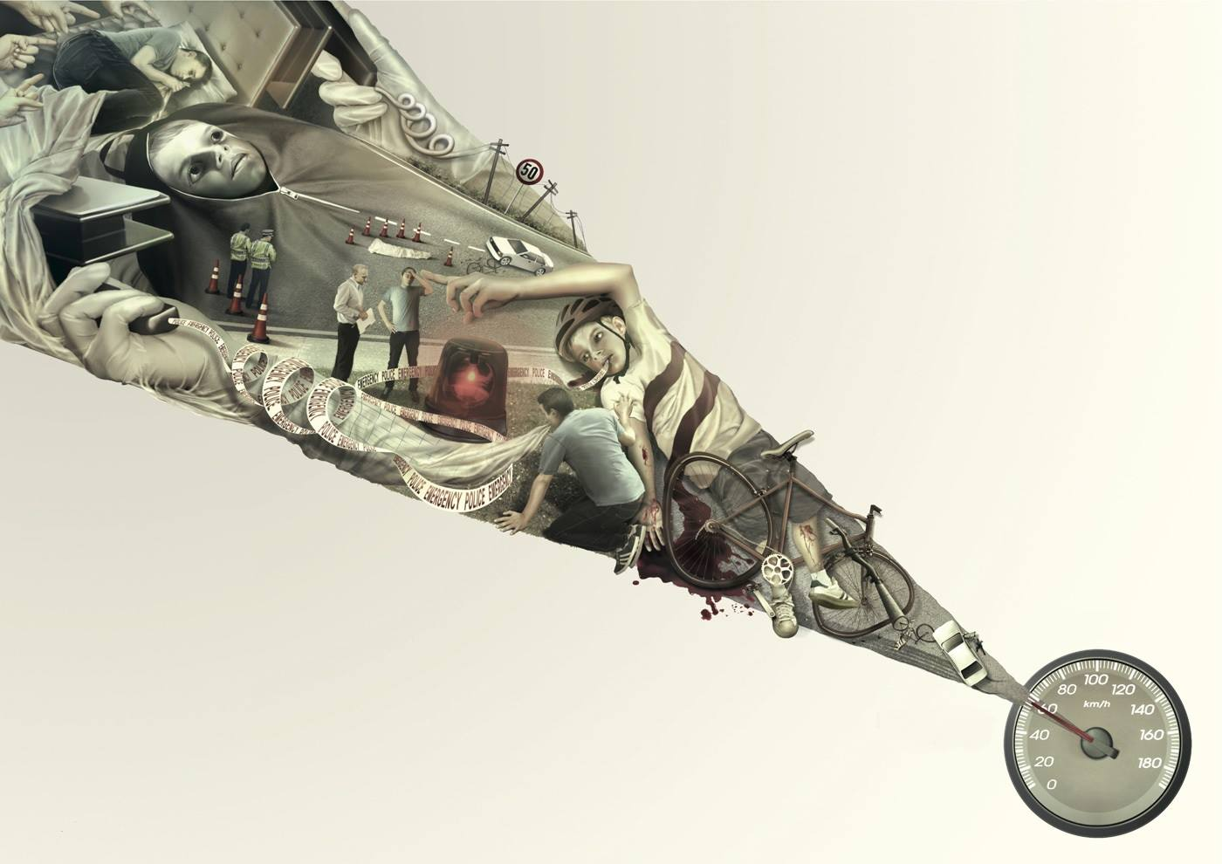

Неприлагођена брзина је несумњиво један од највећих извора опасности у саобраћају. Возач мора за време вожње уважавати сва ограничења и прописе о примени одговарајућих брзина кретања возилом. Осим строго одређених правила о брзинама вожње у насељима, на различитим врстама пута, те с обзиром на категорију возила, возити се мора у свакој прилици прилагођеном брзином, а у складу са тренутним условима.

Сваки возач мора бити свестан чињенице да се променом услова на коловозу (појавом прве кише, снега, леда или блата на коловозу) смањује коефицијент приањања између пнеуматика возила и коловоза, те се битно продужава пут кочења и зауставни пут возила. Многи возачи имају навику гледања само испред возила. Међутим, потребно је гледати више унапред, односно осматрати саобраћај и окружење у које ћемо стићи за неких десетак секунди како би на време уочили потенцијалну опасност и избегли ризичну ситуацију.

Гледање унапред, „снимање“ потенцијалне или конкретне опасности и рано планирање избегавања исте, омогућава возачу да на време делује у складу са оним што одлучи. Коришћењем техника напредне вожње, потребно је обезбедити простор око возила, јер најбоља „одбрана“ од судара је управо то.

**https://www.youtube.com/watch?v=UnqOmbR2qNs**

Такође, неопходно је одржавање одстојања при слеђењу возила, стварање простора испред свог возила при чекању у саобраћајној гужви, на семафору или при паркирању. Нити један возач не жели да доживи саобраћајну незгоду. Уколико је виђен и предвиђа друге учеснике, могућност да изазове саобраћајну незгоду је знатно мања. Међутим, не видети, касно видети, пропустити или недовољно видети из возила за време вожње представља изузетну опасност. Бољи пријем информација из околине у условима смањене видљивости омогућују уређаји за осветљавање на возилу. Такође, овде је врло битна комуникација са другим учесницима, што подразумева правовремено показивање својих намера те упозоравање других учесника.

Сваки возач мора константно бити свестан околности и стварне ситуације у саобраћају. Пажљиво осматрање испред, иза, ближе, даље, поред, те „мртвог угла“, допринеће томе да возач вози без непотребних изненађења и стресова и да неће морати готово ништа предузимати изненада. Током вожње возач мора бити свестан свога стања (умор, болест, алкохолисаност), свестан својих способности, знања или вештина којим располаже, те свестан могућности и техничке исправности свога возила са којим учествује у саобраћају.

Вожњом на горњим границама својих способности или способности возила, још ако је ниво услуге саобраћајнице низак, односно, захтевност саобраћаја уопште-висока, ризик у саобраћају се не може избећи. Такође, познато је да конзумирањем алкохола попушта опрезност, добија се осећај лажне сигурности, смањује се могућност квалитетних процена, расуђивања и доношења одлука, прецењују се властите способности, подцењује се опасност, игноришу се темељна саобраћајна правила и прописи, а агресивност расте.

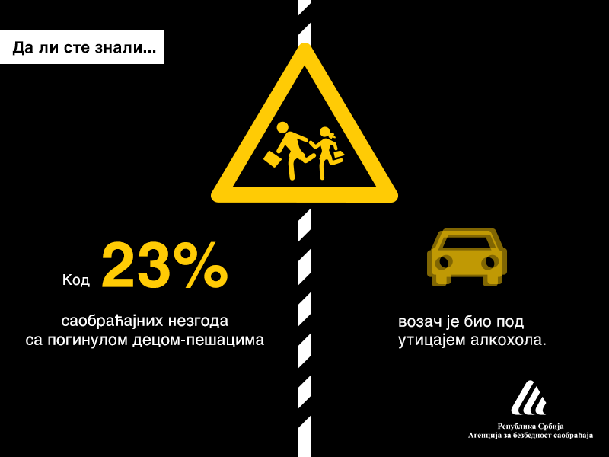

Веће количине алкохола у организму доводе до поремећаја у функционисању мозга и слабљења способности које су изузетно битне за комуникацију у саобраћају и решавање сложених саобраћајних ситуација. Реакције на вањске подражаје постају споре и погрешне, покрети несигурни, нарушава се осећај равнотеже, посве се погрешно процењује удаљеност и брзина других возила, поспаност постаје нападна, исцрпљеност организма онемогућује реакције, а ни халуцинације нису реткост.

Дефанзивна вожња, између осталог, подразумева то да возач за време управљања возилом, константно рачуна на то шта непредвиђено можда уради осам возача: он, онај иза њега, онај из супротног смера, онај са леве и онај са десне стране и три возача испред њега. Поред тога, треба узети у обзир и оно што могу урадити остали учесници у саобраћају (пешаци, бициклисти и други). Поступајући тако и предвиђајући све ситуације у којима се може наћи, сваки возач ће бити спреман да исправно реагује. За разлику од дефанзивних возача, офанзивни возачи воде рачуна искључиво о својим поступцима, а често ни на то, очекујући од других да их „извуку“ из опасности. Такви возачи долазе у ризичне ситуације и њихова привидна толерантност је само одраз страха, а не свесног и прорачунатог прилагођавања.

Преузето са ***http://www.motoskupovi.com/defanzivna-voznja***